

**Об утверждении регламента государственной услуги "Передача ребенка (детей) на воспитание в приемную семью и назначение выплаты денежных средств на их содержание"**

***Утративший силу***

Постановление акимата города Астаны от 30 мая 2018 года № 107-961. Зарегистрировано Департаментом юстиции города Астаны 18 июня 2018 года № 1178. Утратило силу постановлением акимата города Нур-Султана от 9 октября 2020 года № 107-2157.

      Сноска. Утратило силу постановлением акимата города Нур-Султана от 09.10.2020 № 107-2157 (вводится в действие по истечении десяти календарных дней после дня его первого официального опубликования).

      В соответствии с Законами Республики Казахстан от 23 января 2001 года "О местном государственном управлении и самоуправлении в Республике Казахстан", от 15 апреля 2013 года "О государственных услугах", акимат города Астаны ПОСТАНОВЛЯЕТ:

      1. Утвердить прилагаемый регламент государственной услуги "Передача ребенка (детей) на воспитание в приемную семью и назначение выплаты денежных средств на их содержание".

      2. Руководителю Государственного учреждения "Управление образования города Астаны" в установленном законодательством Республики Казахстан порядке обеспечить:

      1) государственную регистрацию настоящего постановления в территориальном органе юстиции;

      2) направление копии настоящего постановления в течение десяти календарных дней со дня государственной регистрации в бумажном и электронном виде на казахском и русском языках в Республиканское государственное предприятие на праве хозяйственного ведения "Республиканский центр правовой информации Министерства юстиции Республики Казахстан" для официального опубликования и включения в Эталонный контрольный банк нормативных правовых актов Республики Казахстан;

      3) в течение десяти календарных дней после государственной регистрации настоящего постановления направление его копии для официального опубликования в периодических печатных изданиях, распространяемых на территории города Астаны;

      4) размещение настоящего постановления на интернет-ресурсе акимата города Астаны после его официального опубликования;

      5) в течение десяти рабочих дней после государственной регистрации настоящего постановления представление в территориальный орган юстиции сведений об исполнении мероприятий, предусмотренных подпунктами 1), 2), 3) и 4) настоящего пункта.

      3. Контроль за исполнением настоящего постановления возложить на заместителя акима города Астаны Бектурову М.Е.

      4. Настоящее постановление вводится в действие по истечении десяти календарных дней после дня его первого официального опубликования.

|  |  |
| --- | --- |
| *Аким города Астаны* | *A. Исекешев* |

|  |  |
| --- | --- |
|  | Приложение к постановлению акимата города Астаны от 30 мая 2018 года № 107-961 |

**Регламент государственной услуги "Передача ребенка (детей) на воспитание в приемную семью и назначение выплаты денежных средств на их содержание"**

**1. Общие положения**

      1. Государственная услуга "Передача ребенка (детей) на воспитание в приемную семью и назначение выплаты денежных средств на их содержание" (далее – государственная услуга) оказывается уполномоченным органом акимата города Нур-Султан – Государственным учреждением "Управление образования города Астаны" (далее – услугодатель) на основании стандарта государственной услуги "Передача ребенка (детей) на воспитание в приемную семью и назначение выплаты денежных средств на их содержание" (далее – Стандарт), утвержденного приказом Министра образования и науки Республики Казахстан от 13 апреля 2015 года № 198 "Об утверждении стандартов государственных услуг, оказываемых в сфере семьи и детей" (зарегистрирован в Реестре государственной регистрации нормативных правовых актов за № 11184).

      Сноска. Пункт 1 в редакции постановления акимата города Нур-Султана от 08.04.2019 № 107-446 (вводится в действие по истечении десяти календарных дней после дня его первого официального опубликования).

      2. Форма оказания государственной услуги – бумажная.

      3. Результат оказания государственной услуги – договор о передаче ребенка (детей) на воспитание в приемную семью и решение о назначении выплаты денежных средств на их содержание по форме согласно приложению 1 к Стандарту, либо мотивированный ответ об отказе в оказании государственной услуги в случаях и по основаниям, предусмотренным пунктом 10 Стандарта.

      Прием заявления и выдача результата оказания государственной услуги осуществляются через канцелярию услугодателя.

      Государственная услуга оказывается физическим лицам (далее – услугополучатель) бесплатно.

      Форма предоставления результата оказания государственной услуги-бумажная.

**2. Описание порядка действий структурных подразделений (работников) услугодателя в процессе оказания государственной услуги**

      4. Основанием для начала процедуры (действия) по оказанию государственной услуги является предоставление услугополучателем пакета документов согласно перечню, предусмотренному пунктом 9 Стандарта.

      5. Содержание каждой процедуры (действия), входящей в состав процесса оказания государственной услуги, длительность его выполнения:

      действие 1 – сотрудник канцелярии услугодателя, с момента подачи необходимых документов услугополучателем, указанных в пункте 9 Стандарта, осуществляет прием и их регистрацию – 30 (тридцать) минут;

      Результатом процедуры (действия) по оказанию государственной услуги по действию 1 является прием и регистрация заявления от услугополучателя сотрудником канцелярии услугодателя;

      действие 2 – передача сотрудником канцелярии услугодателя документов услугополучателя руководителю услугодателя – 1 (один) рабочий день;

      Результатом процедуры (действия) по оказанию государственной услуги по действию 2 является передача сотрудником канцелярии услугодателя документов услугополучателя руководителю услугодателя.

      действие 3 – руководитель услугодателя рассматривает документы услугополучателя и определяет ответственного исполнителя –1 (один) рабочий день;

      Результатом процедуры (действия) по оказанию государственной услуги по действию 3 является определение руководитель услугодателя ответственного исполнителя.

      действие 4 – ответственный исполнитель услугодателя рассматривает поступившие документы услугополучателя на соответствие предъявляемым требованиям, предусмотренным пунктом 9 Стандарта, готовит проект договор о передаче ребенка (детей) на воспитание в приемную семью и решение о назначении выплаты денежных средств на их содержание (далее – договор) либо мотивированный ответ об отказе в оказании государственной услуги – 7 (семь) рабочих дней;

      Результатом процедуры (действия) по оказанию государственной услуги по действию 4 является подготовка ответственного исполнителя услугодателя проекта договора либо мотивированный ответ об отказе в оказании государственной услуги.

      действие 5 – ответственный исполнитель услугодателя регистрирует договор в журнале учета и выдает услугополучателю результат оказания государственной услуги – 1 (один) рабочий день.

      Результатом процедуры (действия) по оказанию государственной услуги по действию 5 является выдача ответственным исполнителем услугодателя результата оказания государственной услуги.

      Срок оказания государственной услуги с момента сдачи пакета документов услугодателя – 10 (десять) рабочих дней.

      Сноска. Пункт 5 с изменениями, внесенными постановлением акимата города Нур-Султана от 08.04.2019 № 107-446 (вводится в действие по истечении десяти календарных дней после дня его первого официального опубликования).

**3. Описание порядка взаимодействия структурных подразделений (работников) услугодателя в процессе оказания государственной услуги**

      6. Перечень структурных подразделений (работников) услугодателя, которые участвуют в процессе оказания государственной услуги:

      1) сотрудник канцелярии услугодателя;

      2) руководитель услугодателя;

      3) ответственный исполнитель услугодателя.

      7. Подробное описание последовательности процедур (действий), взаимодействий структурных подразделений (работников) услугодателя в процессе оказания государственной услуги отражается в справочнике бизнес-процессов согласно приложению к Регламенту.

|  |  |
| --- | --- |
|  | Приложение  к регламенту государственной услуги "Передача ребенка (детей) на воспитание в  приемную семью и назначение выплаты денежных средств на их содержание" |

**Справочник бизнес-процессов оказания государственной услуги**

      Сноска. Приложение с изменением, внесенным постановлением акимата города Нур-Султана от 08.04.2019 № 107-446 (вводится в действие по истечении десяти календарных дней после дня его первого официального опубликования).

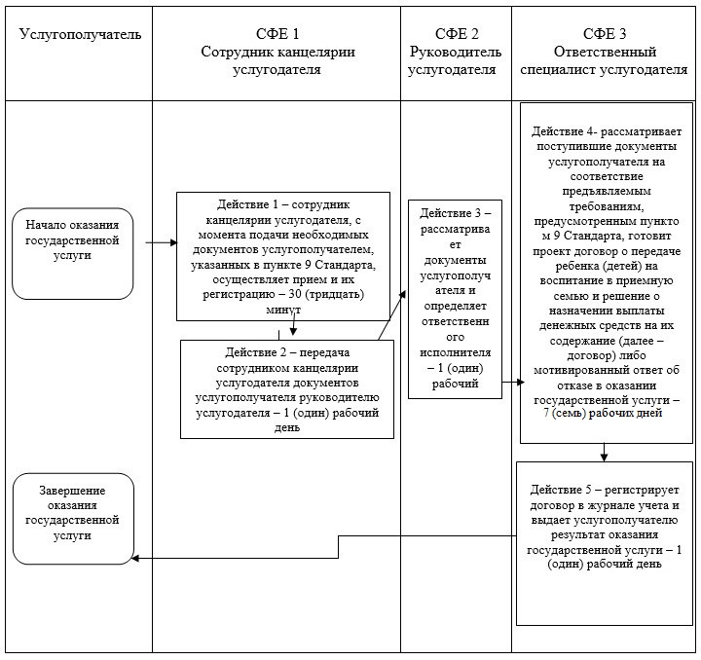

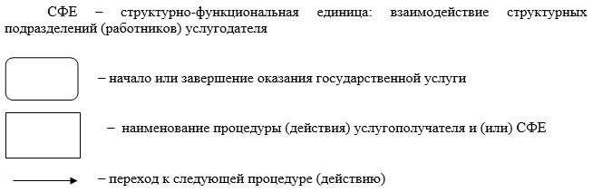

© 2012. РГП на ПХВ «Институт законодательства и правовой информации Республики Казахстан» Министерства юстиции Республики Казахстан